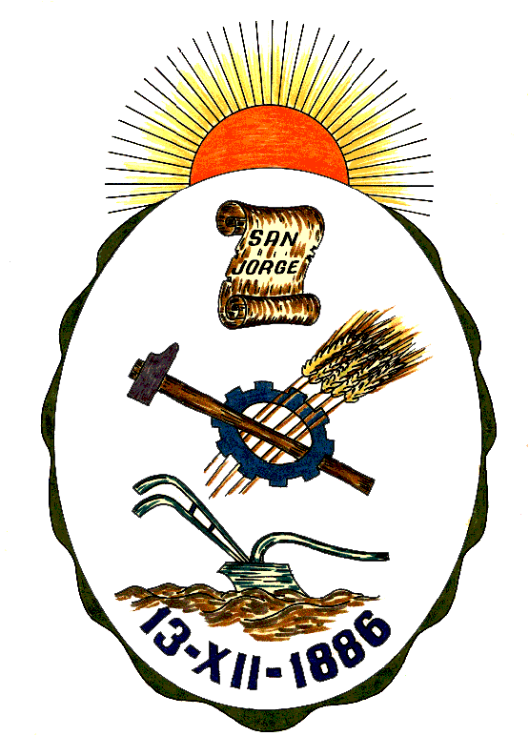**Honorable Concejo Municipal de San Jorge**

**Av. Alberdi 1155 – (2451) San Jorge – Santa Fe - Tel: 03406-444122**

**“2022 – Año del Veterano y de los Caídos en la Guerra de Malvinas”**

#### DECLARACIÓN

**VISTO:**

Que el 7 de Mayo en el Club La Emilia de la ciudad de San Jorge se llevará a cabo el Quinto Certamen Nacional “A Don Lázaro”, y;

**CONSIDERANDO:**

Que dicho certamen Nacional “A Don Lázaro” es el único encuentro de danzas folclóricas que se lleva a cabo en nuestra ciudad desde hace 5 años ininterrumpidos;

Que en dicho certamen participan distintas academias de baile de diferentes provincias, en las categorías menor, mayor, adulto y libre; donde son evaluados por un jurado prestigioso y de excelente trayectoria;

Que para la localidad es un certamen de gran importancia cultural, ya que posibilita a la ciudad a disfrutar de danzas típicas que acercan a nuestras raíces.

Por todo ello, el Honorable Concejo Municipal de San Jorge, en uso de las atribuciones que le confiere la Ley Orgánica de Municipalidades N° 2756 y su Propio Reglamento Interno, emite la siguiente:

**DECLARACIÓN**

**Art.1º):** Declárese de interés Municipal el Quinto Certamen Nacional “A Don Lázaro”que se llevará

a cabo en las instalaciones del Club Atlético La Emilia, el día 7 de Mayo del 2022.

**Art.2º):** Comuníquese, Publíquese, Dese Copia al Registro Municipal y Archívese.-

Dada en la Sala de Sesiones del Honorable Concejo Municipal de San Jorge, Ciudad Sanmartiniana, Departamento San Martín, Provincia de Santa Fe, a los cinco días del mes Mayo de 2022.-

Sr. Andrés Rosetti Sr. Gustavo Paschetta

Secretario del H.C.M Presidente del H.C.M.